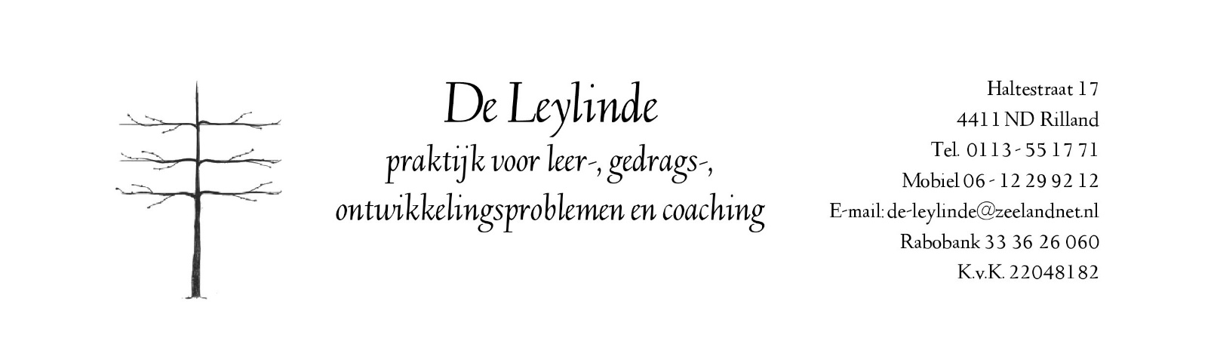

Klachtenformulier

Ons streven is om u als cliënt zo goed mogelijk van dienst te zijn. Toch kan het voorkomen dat de geleverde zorg niet aan uw verwachtingen voldoet. Wij horen graag van u wanneer u niet tevreden bent over de zorgverlening. U kunt persoonlijk contact met ons opnemen, maar u mag ook onderstaand formulier invullen en mailen, langsbrengen of opsturen. Wij nemen dan binnen een week contact met u op.
Met vriendelijke groet,
Mw. A. Koelen-Wattel en mw. H. Kooman

Uw gegevens:
Naam en voorletters :-----------------------------------------------------------------------M/V
Adres :-----------------------------------------------------------------------------
Postcode en woonplaats :-----------------------------------------------------------------------------
Telefoonnummer :-----------------------------------------------------------------------------

Klacht over: Organisatie van de praktijk/ bejegening/ anders nl…..
Datum gebeurtenis:
Omschrijving van de klacht:
------------------------------------------------------------------------------------------------------------------------------------------------------------------------------------------------------------------------------------------------------------------------------------------------------------------------------------------------------------------------------------------------------------------------------------------------------------------------------------------------------------------------------------------------------------------------------------------------------------------------------------------------------------------------------------------------------------------------------------------------------------------

